Iniciamos sesion el máquina de W7 y accedemos al Protocolo de INTERNET version 4 para cambiar el DNS y lo configuramos con la maquina de ServidorW2012XX
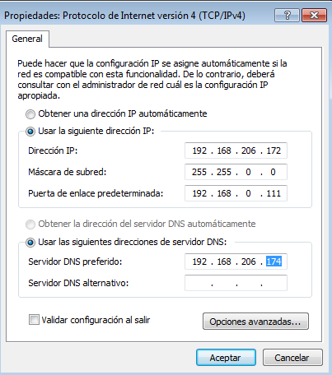

Cambiamos el sufijo DNS pincipal del equipo con el nombre de daw04.net desde la configuracion avanzada del sistema en equipo
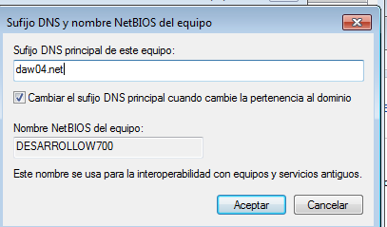

Reiniciamos el equipo y usamos el comando nslookup para comprobar que el servidor DNS resuelve consultas directas sobre los nombre de la zona daw04.net
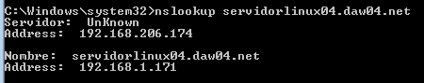

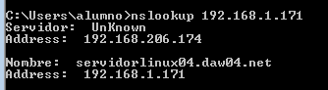

Comprobamos sin el sufijo DNS para saber si se ha configurado bien con el que hemos puesto nuevo en la maquina
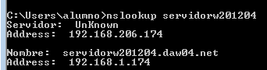

Ahora vamos a configurar la de linux.
Primero iniciamos sesion en la maquina virtual drl ServiodorLinux
Accedemos a el fichero /etc/network/interfaces, modificamos el archivo y cambiamos el DNS, además añadimos dawXX.net como sufijo de DNS del equipo
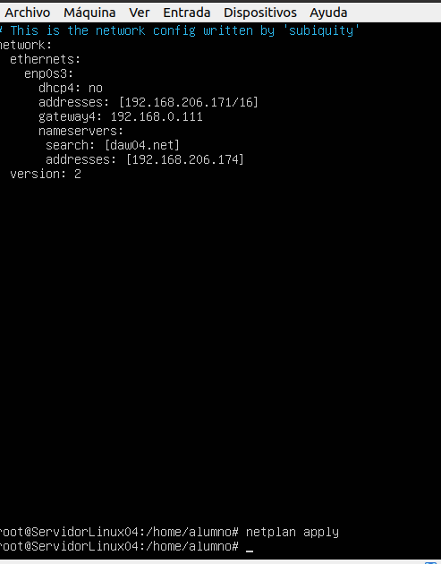

Reiniciamos para que se aplique

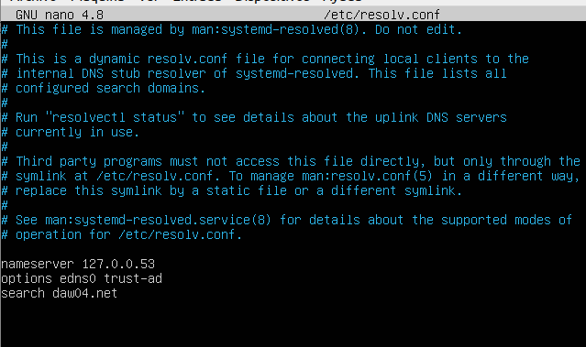

Esribimos en el fichero el nombre que queramos darle a la maquina
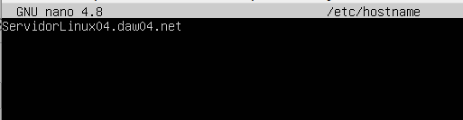
Asociamos el nombre con la direccion
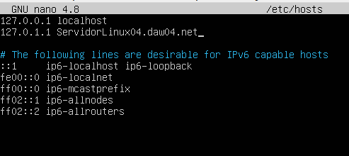
Reiniciamos la maquina con sudo reboot

Usamos el comando dig para comprobar las consutas directas sibre los nombres
La directa
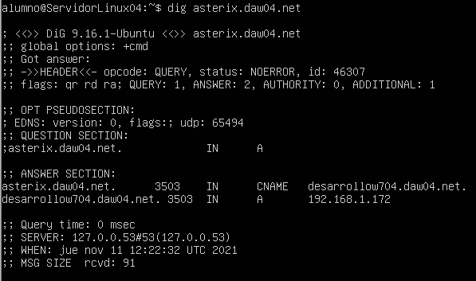

La inversa
